

|  |  |  |  |
| --- | --- | --- | --- |
| **CURSO:** | **Engenharia de Software** |  |  |
| **DISCIPLINA:** | **Sistemas de Banco de Dados 1** | **TURMA: A** |  |
| **SEMESTRE:** | **1°/2019** | | |
| **PROFESSOR:** | **Vandor Roberto VIlardi Rissoli** | | |
| **ALUNO:**  **ATIVIDADE:** | **16/0000840 - Alexandre Miguel Rodrigues Nunes Pereira**  **Aula 4 Exercício 3 - Evolução** | | |
|  |  | | |

Contas Bancárias

**Modelo de Entidade-Relacionamento (ME-R)**

**Entidades**

CLIENTE

CONTA

CORRENTE

POUPANCA

INVESTIMENTO

**Atributos**

CLIENTE (cpf, nome)

CONTA (numConta, codigoAgencia, cpf, saldo)

CORRENTE (numConta, codigoAgencia, saldo, limite)

POUPANCA (numConta, codigoAgencia, saldo, dataAniversario, jurosMensal)

INVESTIMENTO (numConta, codigoAgencia, saldo, rendimentoDiario)

**Relacionamentos**

CLIENTE  **- possui -** CONTA

Um cliente pode possuir várias contas, mas uma conta só pode ser de um cliente.

**Cardinalidade 1 : n**

**Diagrama de Entidade-Relacionamento (DE-R)**

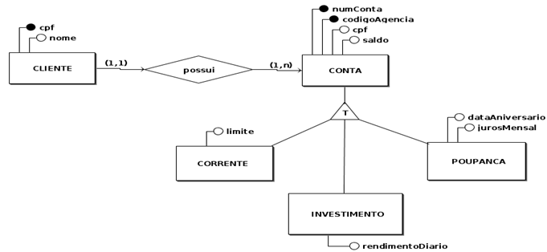

**Diagrama de Esquemas (DE)**

